LA PIANURA
VERIFICA
- Cos’è la pianura ?
- Quali origini può avere la pianura ?
- Come si sono formate le pianure alluvionali ?
- Cos’è il paesaggio rurale e il paesaggio urbano ?
- Perché la pianura è il luogo ideale per l’agricoltura ?
- Cosa si coltiva in pianura ?
- Quali industrie sono presenti in pianura ?
- Quali animali vengono allevati in pianura ?
- Cosa sono le vie di comunicazione? La pianura è l’ambiente adatto per la costruzione delle vie di comunicazione ?

Leggi con attenzione le seguenti frasi e scrivi vero o falso

- La pianura ha sempre avuto l’aspetto che ha oggi. Vero Falso
- L’uomo, nel corso dei secoli, ha notevolmente modificato l’ambiente della pianura. Vero Falso
- La pianura è l’ambiente più favorevole alla vita dell’uomo Vero Falso
- In campagna c’è soltanto il paesaggio urbano Vero Falso
- La città è la zona industriale costituiscono il paesaggio rurale Vero Falso
- Le zone industriali si trovano di solito nelle periferie delle città Vero Falso
- I campi coltivati si trovano nelle zone industriali Vero Falso
- La pianura è un luogo favorevole all’agricoltura per l’abbondanza di acqua e il terreno pianeggiante Vero Falso
- L’uomo ha bonificato le pianure significa che ha prosciugato le zone paludose Vero Falso
- Le industrie chimiche producono medicinali, mangimi, concimi, fertilizzanti e cosmetici Vero Falso
- In pianura si allevano solo ovini e caprini Vero Falso
- Le industrie alimentari trasformano i prodotti dell’agricoltura e dell’allevamento Vero Falso
- Le pianure di sollevamento si sono formate a causa di forte spinte provenienti dall’interno della terra che hanno fatto sollevare il fondale marino Vero Falso
- Le pianure alluvionali sono particolarmente fertili Vero Falso

Collega
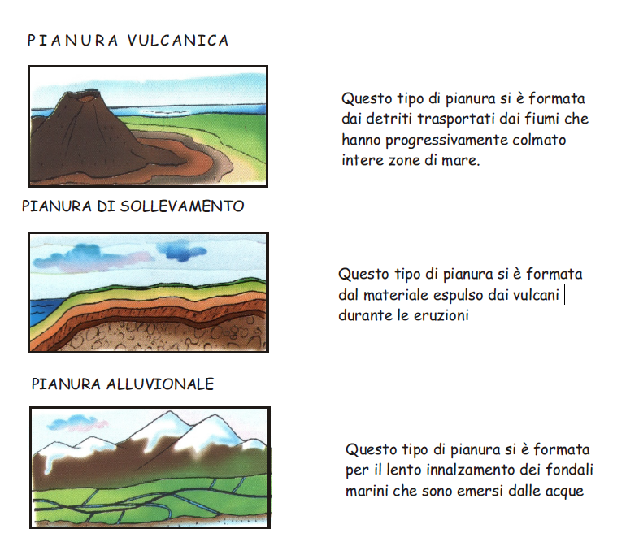

Collega

